CAPODANNO A FIRENZE HOTEL TOSCANA FIGLINE

ESSENTIAL

DAL 30 DICEMBRE AL 2 GENNAIO 2027
4 giorni e 3 notti | MEZZA PENSIONE
QUOTA PER PERSONA

€ 810

LA QUOTA COMPRENDE
- Bus G.T. per tutti i trasferimenti e le escursioni in programma
- Sistemazione presso Hotel Toscana o similare a Figline
- Trattamento di mezza pensione
- Cenone di Capodanno con musica dal vivo
- Pranzo di Capodanno
- Bevande ai pasti
- Ingresso alla Galleria degli Uffizi
- Tutte le visite guidate come da programma
- Accompagnatore
- Assicurazione medico bagaglio.

LA QUOTA NON COMPRENDE
- Eventuale tassa di soggiorno
- Ingressi non menzionati
- Auricolari
- Mance
- Extra di carattere personale
- Assicurazione annullamento facoltativa Euro 35,00
- Tutto quanto non espressamente indicato alla voce “la quota comprende”

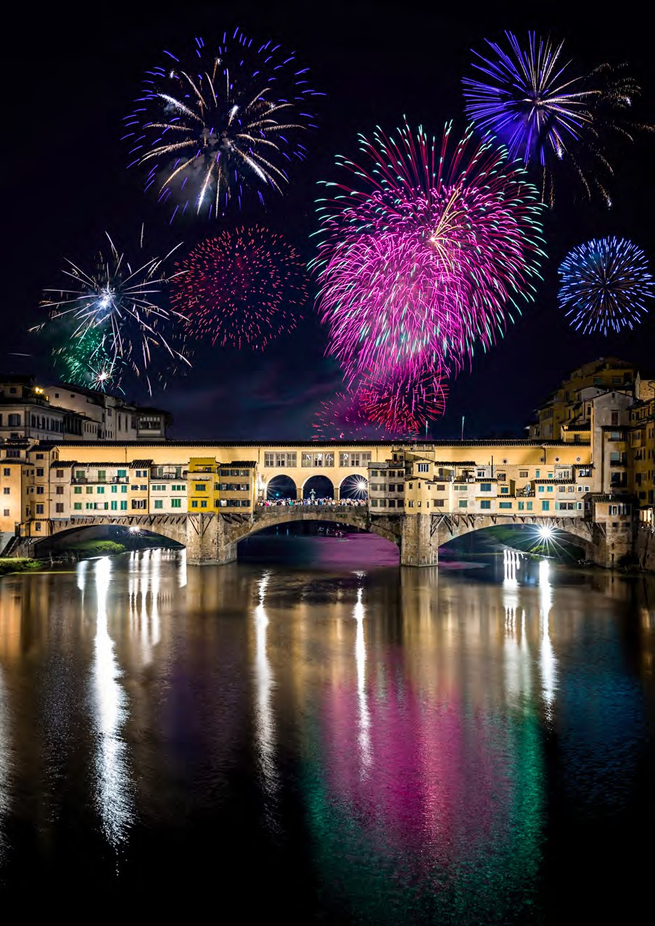



PER INFORMAZIONI: +39 0677201831 - booking@3atours.com - www.3atours.com


Capodanno a Firenze Hotel Toscana Figline

SUPPLEMENTI
Camera doppia uso singola €120
PROGRAMMA DI VIAGGIO
1° Giorno: Roma – Greve in Chianti – Castellina in Chianti - Figline
Incontro dei partecipanti a Roma Piazzale Ostiense, sistemazione in Bus G.T. e partenza per la Toscana. Pranzo libero e visita guidata di Greve in Chianti e Castellina in Chianti, due tra i borghi più caratteristici e rappresentativi di questo celebre territorio toscano. L’itinerario condurrà tra piazze storiche, vicoli pittoreschi, portici,
botteghe e suggestivi panorami di colline, vigneti e oliveti, in un contesto di grande fascino paesaggistico. La visita permetterà di apprezzare l’atmosfera autentica del Chianti, terra profondamente legata alla tradizione enogastronomica e alla storia dei suoi piccoli centri. Al termine trasferimento a Figline, sistemazione in hotel, cena e pernottamento.
2° Giorno: Firenze e la Galleria degli Uffizi
Prima colazione in hotel, intera giornata dedicata alla visita di Firenze, culla del Rinascimento e autentico museo a cielo aperto. L’itinerario si snoderà tra i luoghi più rappresentativi della città, con la possibilità di ammirare (in esterni) il Duomo con la Cupola del Brunelleschi, il Battistero, Piazza della Signoria, Palazzo Vecchio, la Loggia dei Lanzi e il celebre Ponte Vecchio, simbolo indiscusso di Firenze. Pranzo libero e nel pomeriggio ingresso e visita della Galleria degli Uffizi, tra i più celebri musei al mondo e scrigno di capolavori assoluti del Rinascimento italiano. Il percorso consentirà di ammirare opere di straordinario valore artistico firmate da maestri quali Botticelli, Leonardo da Vinci, Michelangelo e Raffaello, in un affascinante itinerario attraverso l’arte e la storia della città. Al termine, rientro in hotel, Cenone di Capodanno con musica dal vivo. Pernottamento
3° Giorno: Figline e Incisa Valdarno
Prima colazione in hotel, mattinata libera dedicata al relax. Pranzo in hotel. Nel pomeriggio visita guidata di Figline e Incisa Valdarno, piacevole località immersa nel paesaggio collinare toscano, tra Firenze e Arezzo, ricca di storia, tradizioni e testimonianze del territorio valdarnese. La visita guidata offrirà l’occasione di conoscere un contesto autentico e suggestivo, tra piazze, edifici storici e scorci che raccontano la cultura e l’identità di questa parte della Toscana. Al termine, rientro in hotel, cena e pernottamento
4° Giorno: Arezzo – rientro in sede
Prima colazione in hotel, partenza per la visita guidata di Arezzo. Situata al centro di 4 meravigliose vallate, Arezzo vi sorprenderà! Una visita guidata permette di conoscere la storia, angoli suggestivi e gioielli architettonici a partire da Piazza Grande, un connubio di edifici civili e religiosi di vari stili, dai balconi in legno delle torri medioevali alle Architetture Rinascimentali, che rendono questo luogo affascinante di grande impatto visivo. Pranzo libero e partenza per il rientro in sede

Per motivi tecnici l’ordine delle visite potrebbe essere modificato

PER INFORMAZIONI: +39 0677201831 - booking@3atours.com - www.3atours.com

